**Схема границ прилегающих территорий к МОУ Средне-Борзинская СОШ с.Средняя Борзя ул.Центральная-4, ФАП ул.Кооперативная-14**

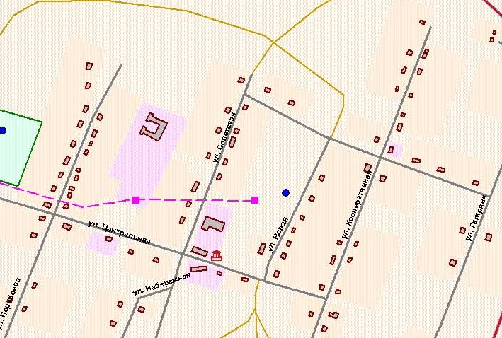

ФАП

школа